采购需求书
- 项目名称
南方医科大学中西医结合医院2024年11月采购临床科室专用电器项目（第二次采购）

- 参选人资格
1、参选人必须具备国内独立法人资格，持有合法的企业法人营业执照；
2、通过“信用中国”网站、“中国政府采购网”查询的主体信用记录，参选人未被列入信用记录失信被执行人、重大税收违法案件当事人名单、政府采购严重违法失信行为记录名单。（提供查询截图）
3、供应商未被列入“信用中国”网站(www.creditchina.gov.cn)“记录失信被执行人或重大税收违法案件当事人名单或政府采购严重违法失信行为”记录名单；不处于中国政府采购网(www.ccgp.gov.cn)“政府采购严重违法失信行为信息记录”中的禁止参加政府采购活动期间。（以采购代理机构于投标（响应）截止时间当天在“信用中国”网站（www.creditchina.gov.cn）及中国政府采购网（http://www.ccgp.gov.cn/）查询结果为准，如相关失信记录已失效，供应商需提供相关证明资料）
4、 供应商为在广东省政府采购网（https://gdgpo.czt.gd.gov.cn/）智慧云平台上注册企业

- 项目需求
- 项目内容：
采购项目一览（下列所有设备为一个包组）：
采购标的 | 数量（单位）
冷藏柜 | 一台
烟雾净化器（类型一） | 四台
展示冰柜 | 一台
微波炉（类型一） | 一台
冰箱 | 二台
烟雾净化器（类型二） | 五台
碎菜机 | 二台
榨汁机 | 一台
绞肉机 | 一台
养生壶 | 三台
烟雾净化器滤芯 | 三个
饮水机 | 一台
微波炉（类型二） | 二台

最高限价：人民币41464元。
超过最高限价则视为响应无效。
供应商必须就拟投包组项下全部标的进行报价，并分别列明各标的的单价及最终的总价，否则可能导致无效报价。

- 技术要求：
- 冷藏柜
参考图片（仅参考图片外形）：
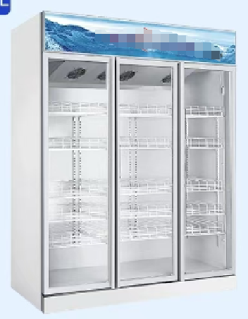
参数：
- 三门冷藏立式展示冰柜
- 温度范围0~10℃
- 容量范围1300L~1400L
- 能效等级要求：1级能效
- 湿度范围：湿度35%-75%
- 具备全铜管蒸发器，电加热镀膜玻璃门
- 具备双压缩机制冷
- 具备LED节能灯照明功能
- 产品尺寸≥1860*745*2135mm
- 具备5层4搁架或以上置物空间
- 功率800W
- 具备电子温控及精准控温功能
- 具备变频功能
- 具备顶置风冷

- 烟雾净化器（类型一）
参考图片（仅参考图片外形）：
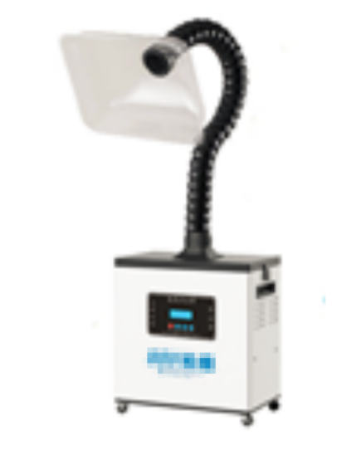
参数：
- 吸烟置:48*38*13CM(1个)
- 吸烟管: φ75*1.4M(竹节管)
- 外形尺寸≥42*24.5*45CM
- 净化率≥0.3um99.97%
- 噪音≤42dB
- 风量:250m' /h(max)
- 功率:120w
- 滤芯材质：初效棉，滤纸
- 进风接口尺寸:75mm

- 展示冰柜
参考图片（仅参考图片外形）：
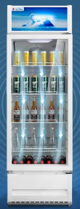
参数：
- 单开门冷藏立式展示冰柜。
- 温度范围0~10℃。
- 容量≥280L。
- 能效等级：1级能效。
- 具备电子温控功能
- 具备七档温度调节
- 产品尺寸≥610*595*1849mm
- 开门方式:单开门
- 具备5层4搁架或以上置物空间

- 微波炉（类型一）
参考图片（仅参考图片外形）：
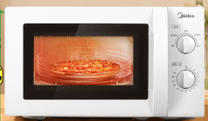
参数：
- 容积：≥20升
- 具备360度转盘均匀加热功能
- 简易旋钮操控
- 配备易清洁内胆
- 具备定频功能
- 开门方式：侧开门
- 能效等级：二级或一级
- 具备五档火力调节功能
- 微波功率：700W
- 尺寸≤440*346*258mm

- 冰箱
参考图片（仅参考图片外形）：
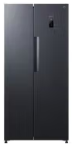
参数：
- 门款式：十字对开门
- 制冷方式：风冷无霜
- 采用变频技术
- 能效等级：一级
- 具备银离子净味功能
- 产品尺寸≤794*688*1800mm
- 总容量≥430L

- 烟雾净化器（类型二）
参考图片（仅参考图片外形）：
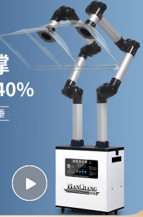

参数：
- 具备4层及以上过滤系统
- 产品功率：100W/200W
- 具备内循环净化功能
- 吸烟管:1.5M铝合金臂
- 吸烟罩≥470*370MM
- 产品尺寸≤430*420*240MM

- 碎菜机
参考图片（仅参考图片外形）：
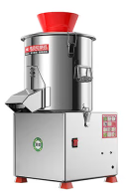
参数：
- 机身材质：不锈钢
- 电机数量：单电机
- 刀片页数：2刀
- 刀片种类：进口刀片
- 尺寸≥12*12*29cm，口径≥7cm

- 榨汁机
参考图片（仅参考图片外形）：
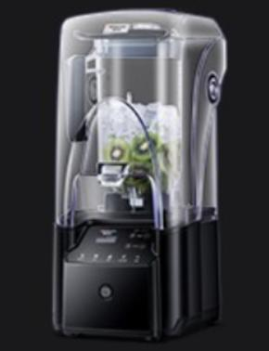
- 额定功率：100W、额定电压：220V
- 刀片材质：塑料
- 果汁储藏罐容量≥0.8ml
- 杯体材质：食品级塑料
- 具备榨汁、做冰淇淋等功能
- 操控方式：机械式

- 绞肉机
参考图片（仅参考图片外形）：
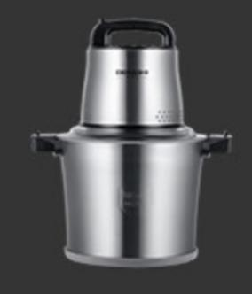
- 机身材质：不锈钢
- 额定电压：220V，功率：1300W
- 刀片类型：国产刀片
- 刀片页数≥4刀
- 电机数量≥单电机
- 基础功能：绞肉、蒜、姜
- 尺寸≥355mm*265mm*420mm
- 容量≥10L
- 养生壶
参考图片（仅参考图片外形）：
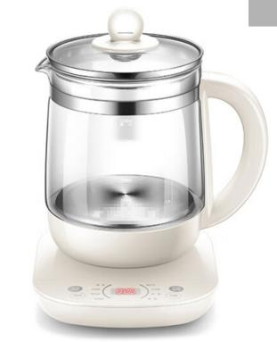
- 容量≥1.3L
- 功能：温度调节，提壶记忆，预约浸泡
- 内置配件：不锈钢滤网
- 操控方式：触控式
- 额定功率：1000W；额定电压：220V
- 显示类型：88屏
- 发热方式：半圈发热
- 面板材质：塑料
- 壶体材质：玻璃

- 烟雾净化器滤芯
参考图片（仅参考图片外形）：
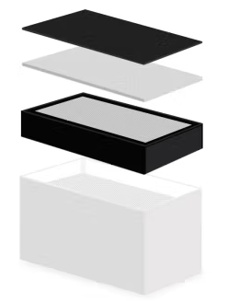
- 滤芯耗材：初效棉，滤纸
- 需可以与柏维BOV-H100A/H200A烟雾净化器配套使用

- 饮水机
参考图片（仅参考图片外形）：
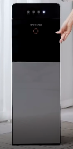
- 产品尺寸≥长300mm，宽295mm，高875mm
- 加热功率：420W
- 制冷功率：60W
- 储藏箱容量≥16.9L
- 额定频率：50Hz
- 耗电量≤0.9kw.h/24h
- 具备特色功能：缺水提醒、24H保温、童锁保护
- 下置水桶饮水机
- 水温类型：制热

- 微波炉（类型二）
参考图片（仅参考图片外形）：
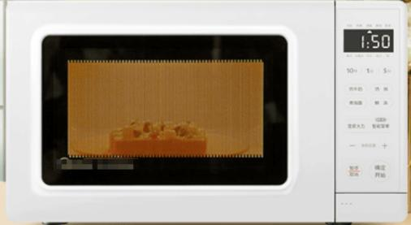
- 产品尺寸≥长440mm宽325mm高258mm
- 微波功率：700W
- 产品净重≤7.5kg
- 容量20L
- 额定频率：50Hz
- 具备变频功能
- 操控方式：按键式
- 底盘类型：转盘式
- 内胆材质：涂层
- 能效等级：一级效能
- 开门方式：侧开门

- 商务要求：
（1）交货日期要求：合同生效之日起5个工作日内
（2）交货地点：广东省广州市海珠区石榴岗路13号南方医科大学中西医结合医院
（3)售后服务：
1.所有产品需提供产品质量合格证。产品经科室清点验收合格之日起，成交供应商须提供各产品在其质保期内质保服务，所配送的产品保质期按生产厂家的标准执行，但不得少于1年，费用包含在本项目报价内。
2.在质量保质期内，如产品非因采购人的人为原因而出现质量问题，成交供应商承诺全额包换或退换（3个工作日内完成）、包正常使用，费用包含在本项目报价内。如确属采购人的人为原因损坏，亦须无条件更换或维修，并确保正常使用，但采购人应给予合理费用补偿成交供应商的成本。
3.在供货服务期内，如出现采购人的需求科室对供货、服务等投诉问题，经调查属实，将追究成交供应商的责任。
支付方式：双方须对供应货物的名称、品牌、规格、数量、单价、金额等进行核实无误，供应商开具全额的发票，30个工作日内采购人向供应商支付100%货款。
- 验收标准：
货物必须同时完全符合下列各项标准和要求视为合格：
1.装箱单（包括但不限于质量合格证书、保修证书、产品使用说明书及其他应随产品一同装箱的技术资料等）。
2.验收应在甲乙双方共同参加下进行，验收按国家有关的规定、规范进行。
3.乙方保证合同项下提供的货物（或者设备）不侵犯任何第三方的知识产权。否则，乙方须承担对第三方的侵权责任并承担因此而发生的所有费用。
- 其他要求：
1.所购入的货物必须是全新（原装）正品，表面无划伤，无碰撞，其技术规格、标准必须符合甲方需求和国家有关标准。
2.所供商品必须符合国家行业生产及经营标准，货真价实，均能提供相应批次的合格检验证明。
3.投标货物必须各项技术指标完全符合国家有关标准及产品出厂标准。
4.中选供应商后续需配合采购人在广东省政府采购网智慧云平台上进行采购。

